
Hessisches Staatstheater Wiesbaden
Technical Rider
Bühne Großes Haus
Stand 05.05.2023

Contact
Hessisches Staatstheater Wiesbaden
Christian-Zais-Str. 3
65189 Wiesbaden
0611 132 1

Kurzbeschreibung/ Bühnenfläche

Die Podien I-III sind sog. Doppelstockpodien; max. Hub 4.50m. die lichte Höhe innen (ansichtig) liegt bei 3.60m, die lichte Breite bei ca. 12.20m. Umlaufend der Podienkörper. Der Schleppboden ist hier als Bühnenboden ausgelegt. Einsenken kann man die Podien I-III nur auf -0.40m.

Die Podien IV-V sind keine Doppelstockpodien, hier bewegt sich nur das Gedeck, der Podienboden verbleibt fix; max. Hub 3.0m. die Podien IV-V können 1.98m eingesenkt werden.
→ die Geschwindigkeiten für Auf-/Abfahrten der Podien sind rechnergesteuert, in „offen-szenischer“ Bewegung ist deutlich ein Fahrgeräusch zu hören.

Alle Podien verfügen über Schrägsteller, es kann eine insgesamt Schräge von ca. 10% eingefahren werden – allerdings sind die Schrägsteller nicht in die Rechner-Steuerung integriert.
Alle Podien sind im Bereich der Unterbühne seitlich begehbar.
Eine optische Verblendung der Podien ist nicht möglich, wenn diese auf-/abfahren, der Fahrspalt zu gering – d.h., die technisch-sichtbaren Apparaturen müssen akzeptiert werden.

Es existiert eine Tischversenkung, welche unter jedes Podium gefahren werden kann; durch Öffnen der obenliegenden Schieber („Klappen“, s. Grundriss) kann die Tischversenkung zwischen
-2.90m und +/-0.0m bewegt werden.

Die Drehscheibe ist in den Hinterbühnenwagen integriert, welcher eine gesamte Fläche von
17.0m x 15.0m aufweist, eine Bauhöhe von 0.40m hat, und mittels aller Podien auf +/-0.0m eingesenkt werden kann; nicht tiefer.
Ein Zusammenspiel von gekippten Podien und absenkender Drehscheibe ist nicht möglich.

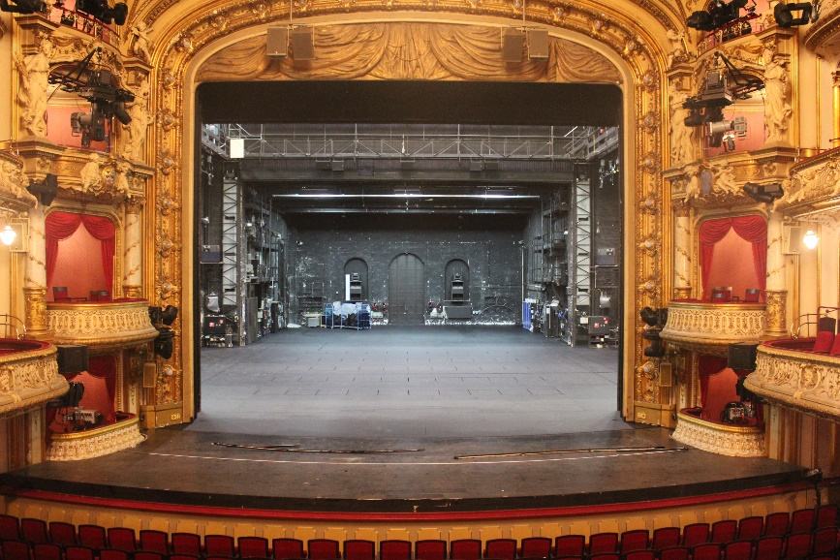
Ansicht Bühnenportal aus dem Zuschauerraum

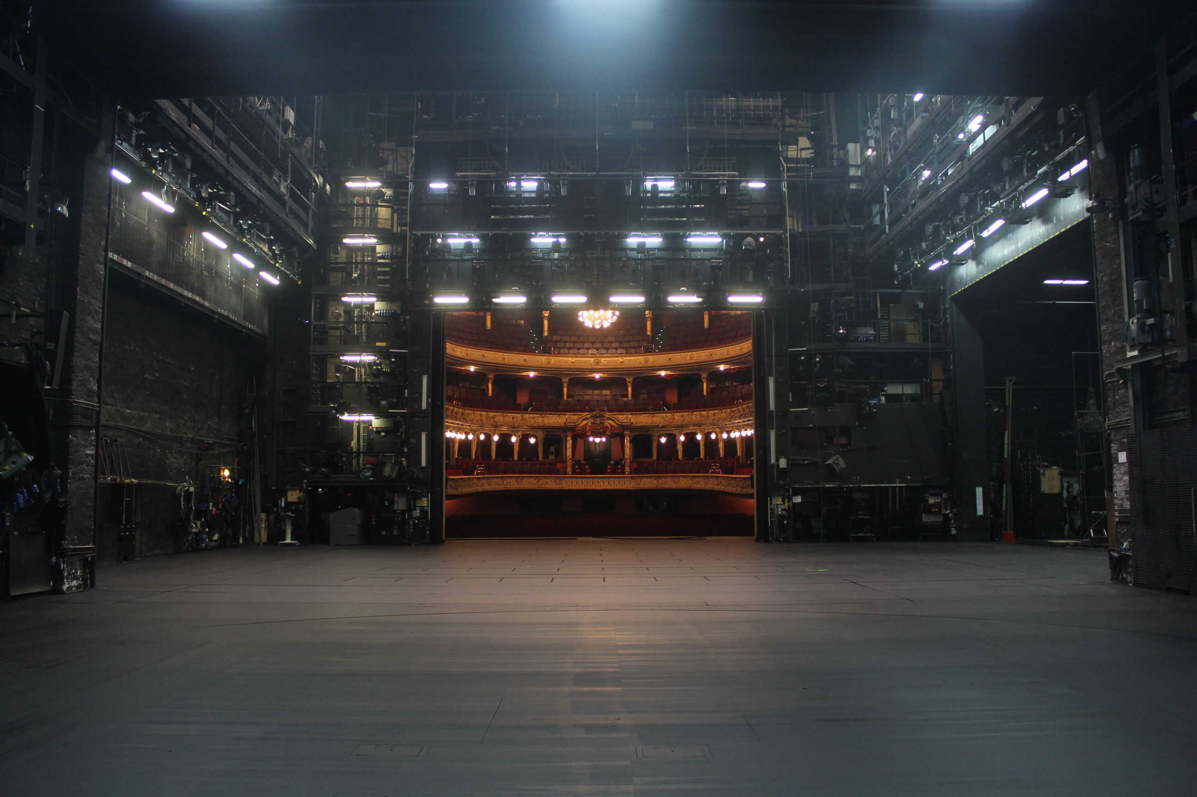
Ansicht in den Zuschauerraum von der Hinterbühne
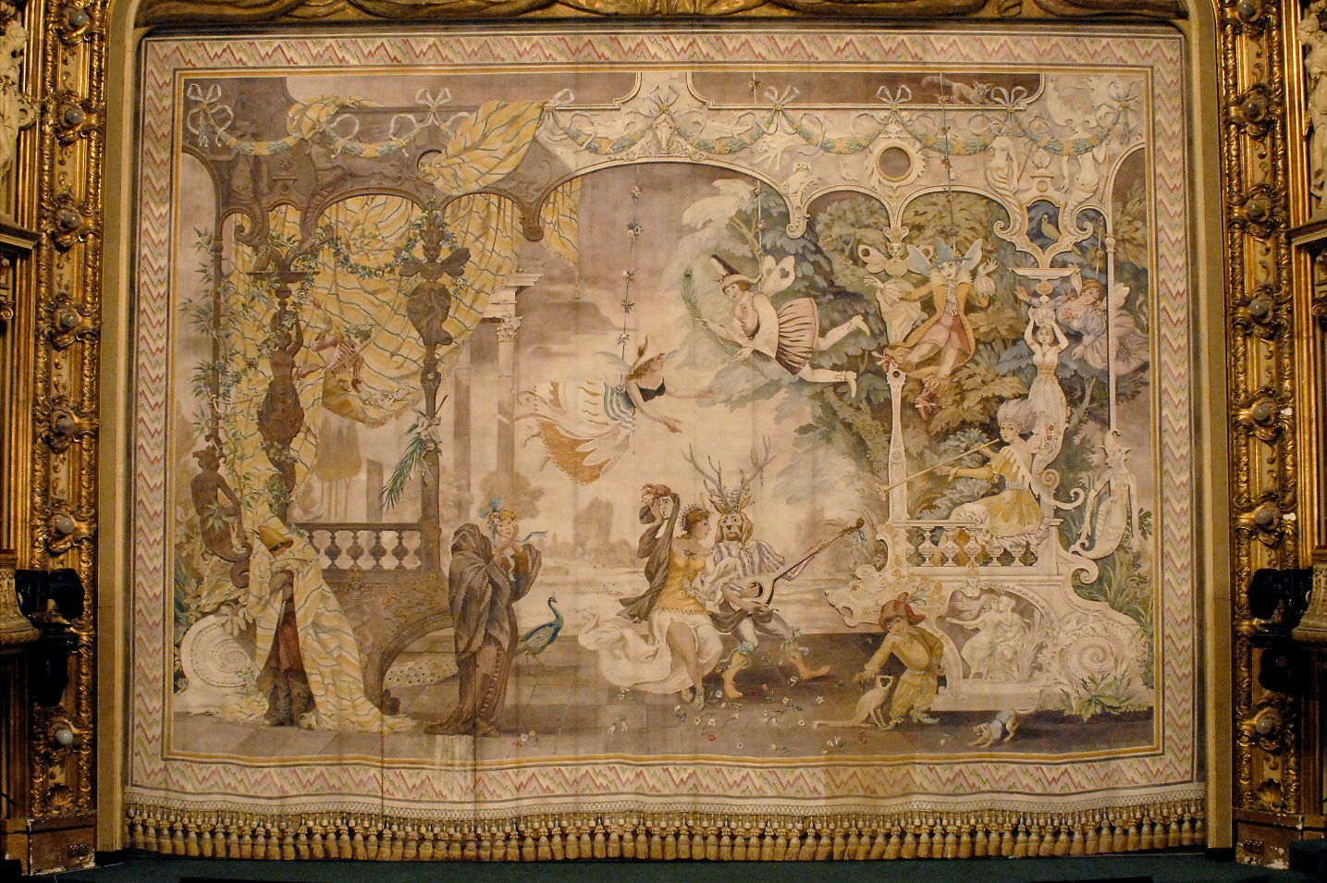
Eiserner Vorhang

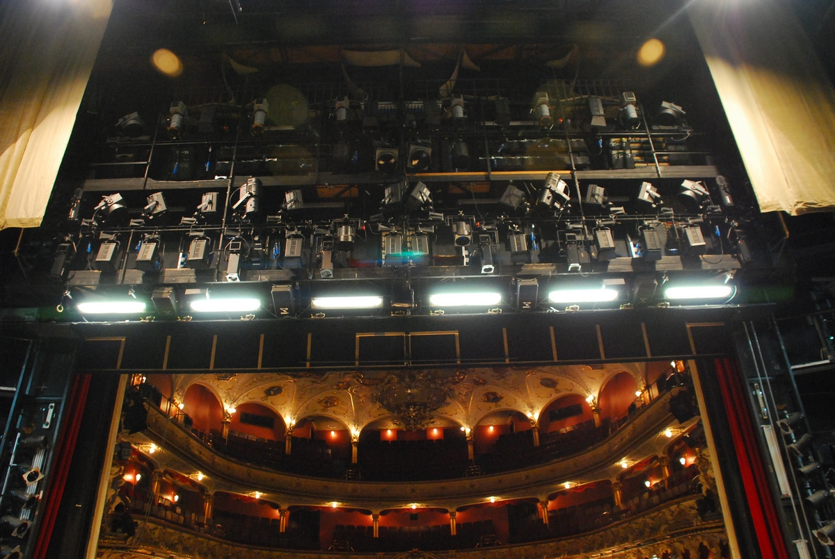
Portalbrücke

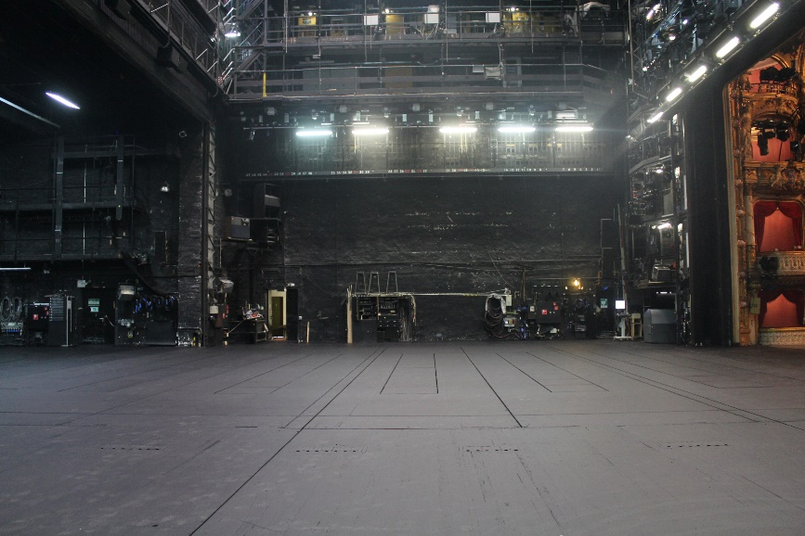
Blick auf die rechte Seite der Bühne

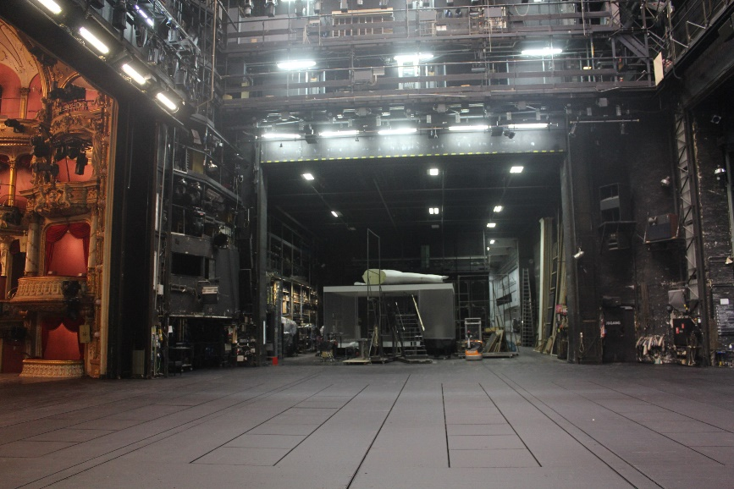
Blick auf Seitenbühne links

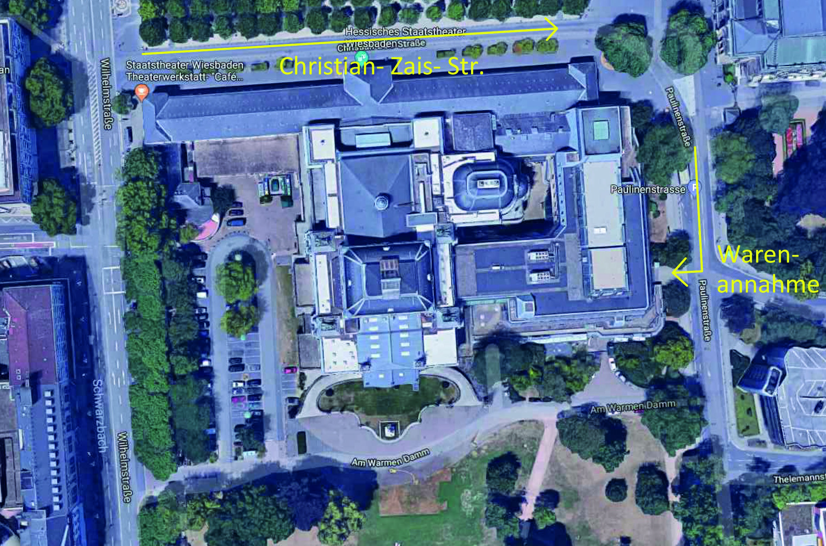
Anlieferung Dekorationen etc. (Warenannahme, Laderampe)

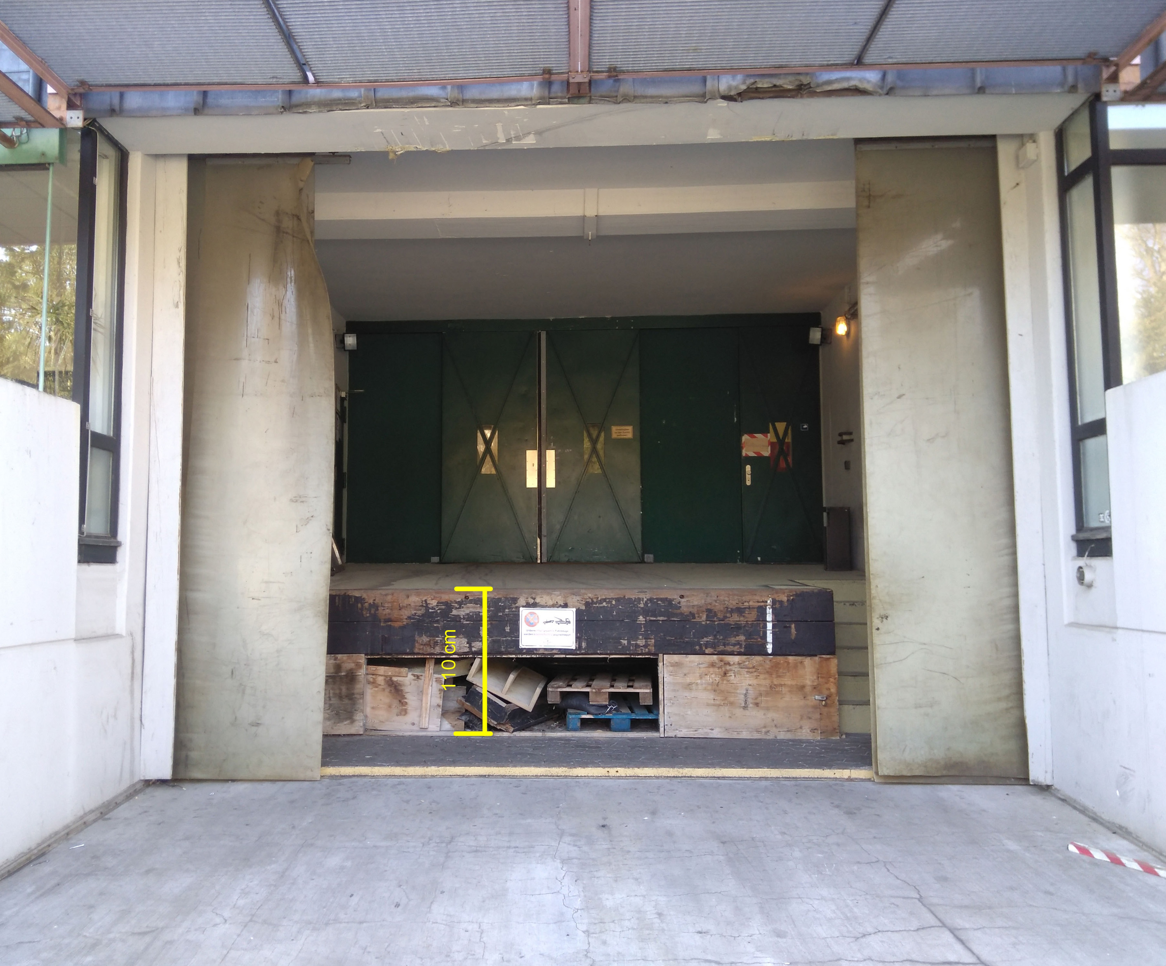
Laderampe

1.1 Bühne

1.1.1 Orchestergraben
Brüstung Höhe 0,93 m
Fläche Tiefe bis zur Rampe 4,58 m
Breite zwischen Enden der Brüstung 16,08 m
Breite zwischen Proszeniumslogen 12,23 m
Breite zwischen Enden der Rampe 13,23 m
2 Podien Hub; einzeln verfahrbar Geschwindigkeit 0 bis - 2,50 m
Geschwindigkeit 0,20 m/s
Züge 2 Punktzüge, nur gemeinsam fahrbar; max. ges. Last 500 kg
Nutzbarkeit bitte erfragen

1.1.2 Proszenium
Rampe Höhe 1,17 m
Fläche Tiefe von Rampe bis Null-Linie 3,27 m
Tiefe von Brüstung bis Null-Linie 7,87 m
Breite zwischen Enden der Rampe 13,01 m
Breite unter Schutzvorhang 11,50 m
Souffleurkasten Breite x Tiefe 0,76 x 0,76 m²

(Null-Linie: Hinterkante des technischen Portals)

1.1.3 Portal
Dimensionen Tiefe von VK Schutzvorhang bis Null-Linie 1,28 m
Breite unter Schutzvorhang 11,50 m
Technische Portalbreite 11,98 m
Höhe, verfahrbar + 3,30 bis + 8,40 m

Schutzvorhang Eiserner Vorhang mit Tür; Motiv auf Zuschauerseite
Breite 13,00 m
Höhe 9,27 m
Stärke 0,20 m
Tür; 2,50 m links der Mitte; Bühnenseite rechts öffnend

Hauptvorhang Roter Samt; öffnet entweder horizontal oder vertikal
Nullgasse Anzahl Zugstangen 3 Stück
Länge 13,00 m
Durchmesser 76 mm
Tragfähigkeit Je 650 kg
Höhe 0,20 - 22,29 m
Geschwindigkeit, stufenlos 0 – 1,80 m/s

1.1.4 Bühne
Fläche Breite; Innenpanorama 17,81 m
Tiefe; Technisches Portal bis Panorama (MZ 47) 17,00 m
Höhe Endlage Zugstangen 22,65 m
Endlage Oberlichter (ohne Scheinwerfer) 21,20 m
Höhe unter 1. Galerie 9,80 m
Hinterbühne Durchgang; Breite x Höhe 18,00 x 9,00 m
Seitenbühne Durchgang; Breite x Höhe 12,54 x 8,49 m

Podien Doppelstockpodien I - III max. 12 t -0,40 bis +4,50 m
Podien IV- V max. 12 t -1,90 bis +3,00 m
Schrägstellung stufenlos max. 10 %
Hubgeschwindigkeit stufenlos 0 bis 0,12 m/s

Tischversenkung verfahrbar unter allen Podien max. 2 t 10 m x 1 m
Hubgeschwindigkeit 4 Stufen max. 0,12 m/s
Hinterbühnenwagen Bauhöhe absenkbar 0,40 m
Drehscheibe Durchmesser 14,00 m
Drehgeschwindigkeit 0° auf 360° ca. 60 s
Seitenbühnenwagen Fläche 2 Stk 17 m x 6 m
(außer Betrieb) Bauhöhe absenkbar 0,20 m

1.1.5 Obermaschinerie
 | Anzahl | Ø | Länge | Tragfähigkeit | Hub (m) | Hubgeschw
Maschinenzüge (MZ) | 40 Stk | 76 mm | 17 m | je 650 kg | 0,20 - 22,65 | 0 – 1,80 m/s
Handzüge (HZ) | 7 Stk | 76 mm | 17 m | je 300 kg | 0,20 - 22,65 | 0 – 1,80 m/s
Panoramazüge | 4 Stk | 76 mm | 15 m | je 650 kg | 0,20 - 22,65 | 0 – 1,80 m/s
(2 links, 2 rechts)
Punktzüge | 46 Stk | / | / | je 350 kg | 0,20 - 22,65 | 0 – 1,80 m/s
Oberlichtzüge | 5 Stk | 60 mm | 12 m | je 600 kg | 0,20 - 21,20 | 0 – 0,50 m/s
Galeriezüge | 10 Stk | 48 mm | 2,5m | je 120 kg | / | /
(5 links, 5 rechts)

1.2 An- und Abtransport
Laderampe Höhe 1,08 m Laderampentor engste und niedrigste Stelle; Breite x Höhe 2,05 x 2,80 m
Ladeweg Weglänge durch Magazin zur Bühne ca. 75 m
Anfahrtshöhe Laderampe 4 m

1.3 Beleuchtung

1.3.1 Stellwerk und Havariepult
Die Lichtregie befindet sich Transtechnik Prisma NT + Booster (NTX) als Hauptpult sowie Transtechnik Prisma NT+ Booster (NTX) als Havariepult.

1.3.2 Feste Positionen

Vorderhaus:
2x Robert Juliat D`artagnant 2,5kW HMI + Rainbow 8“
2x 2,5 kW Arri Stufenlinsen HMI + H&G DarkVader 300 + H&G MagMax 300
15x JB-lighting P18 HC
6x JB-lighting P12 HC
2x 5kW Arri Stufenlinsen Halogen
2x 2kW ENI Verfolgerscheinwerfer Halogen + Rainbow 8“

1x PANI 6kW Bühnenprojektor + Zoom Optik + Rainbow 12“ 6x Chauvet Ovation E-910C
2x ENI 1kW Profil-Scheinwerfer (Dirigent) 6x 2kW ENI Zoom + Rainbow 8“
2x 2,5 kW Altmann Verfolger HMI + H&G SH80 + Rainbow 8“ 2x 1,2kW Altmann Zoom Halogen

Portalbrücke:
6x Mac Viper Performance
6x 2kW Strand Alto F
4x 1,2kW Altmann Zoom 2x 500W NV Verfolger 4x 2kW Strand Alto PC 6x 2kW ENI Profil 26°

Oberlichter (5 Stk):
Jeweils bestückt mit:
6x MacEncore LED Wash (PC) warm 5x MacEncore LED Wash (PC) cold 6x 4flg Leuchtstoff (RGB+Coolwhite)

Portaltürme links und rechts:
Jeweils bestückt mit:
2x MacEncore LED Wash (PC) cold 1x JB-lighting P18 HC
1x 2,5 kW Arri Stufenlinsen HMI + H&G DarkVader 300 + H&G MagMax 300 2x 2kW ADB PC

Galerie links und rechts:
Jeweils bestückt mit:
6x 2kW Altmann Zoom 6x 2kW ENI Zoom

Gassen/Fahrtürme (10 Stk):
Jeweils bestückt mit:
4x 1,2kW Altmann Zoom 2x 1kW PAR 64

Gassen/Fahrtürme (12 Stk):
Jeweils bestückt mit:
2x Robe Parfect 100 RGBW 4x 1kW PAR 64

1.3.3 Mobile Gerätschaften
Menge Gerät
8 2,5 kW Arri Stufenlinsen HMI + H&G DarkVader 300 + H&G MagMax 300
12 MacViper Performance 16bit
12 MacViper Wash 16bit
10 Fahrtürme/Gassengestelle
12 Partürme
4 ETC Fos4 Fluter
14 Startube RGBW
10 LDDE Slim FR1440
6 LDDE Nanopix 1200
16 Swoboda

1.3.4. Farbwechslerbestückung
H&G Madmax 300:
Hagenbach und Grill MagMax 300

Pos LEE Rosco % Set
1 117 66 0% 0
2 116 95 4% 10
3 161 367 8% 20
4 183 69 12% 30
5 HT181 / 16% 40
6 HT119 / 20% 51
7 HT197 / 24% 61
8 200 3220 30% 76
9 201 3202 36% 91
10 202 3204 40% 102
11 203 3208 44% 112
12 130 0 48% 122
13 152 304 52% 132
14 206 3409 56% 142
15 205 3408 60% 153
16 204 3407 64% 163
17 105 21 68% 173
18 106 26 72% 185
19 113 342 76% 193
20 101 312 82% 209
21 138 388 86% 219
22 242 93 90% 229
23 HT124 / 100% 255

Hagenbach und Grill MagVader 350:
HB Arri
X
Pos LEE Rosco % Set
1 130 0 0% 0
2 144 L144 10% 25
3 201 3202 25% 63
4 200 3220 40% 102
5 197 HT197 50% 127
6 HT119 / 65% 165
7 71 605 80% 204
8 242 93 100% 255

Rainbow 8“ + 12“:

VB
Pos LEE Rosco % Set
1 HT124 / 0% 0
2 242 93 4% 10
3 138 388 8% 20
4 117 66 12% 30
5 140 72 16% 40
6 161 367 20% 51
7 132 68 25% 63
8 HT181 / 28% 71
9 HT119 / 34% 86
10 200 3220 36% 92
11 201 3202 41% 104
12 202 3204 44% 113
13 203 3208 50% 127
14 130 0 54% 135
15 152 304 58% 147
16 206 3409 61% 157
17 205 3408 65% 166
18 204 3407 70% 178
19 105 21 74% 188
20 147 317 78% 199
21 101 312 83% 212
22 164 25 87% 223
23 106 26 91% 232
24 113 342 94% 241
25 136 52 100% 255

1.3.5 Versätze und Elektroanschlüsse im Bühnenbereich
Linke Seite 1x 125A CEE direkt
6x 32A CEE direkt
16x 32A dimmbar
40x 10A dimmbar
2x 16A schaltbar

Rechte Seite 1x 125A CEE
6x 32A CEE
16x 32A dimmbar
40x 10A dimmbar
2x 16A schaltbar

Portalturm links 16x 32A dimmbar
2x 32A CEE direkt
8x 16A schaltbar

Portalturm rechts 16x 32A dimmbar
2x 32A CEE direkt
8x 16A schaltbar

Drehscheibe 6x 32A dimmbar oder direkt

Hinterbühne 2x 125A CEE direkt
12x 32A dimmbar
12x 10A dimmbar
2x 32A CEE schaltbar
2x 16A 1pol schaltbar

Seitenhänger links 1x 32A 1pol direkt
6x 16A dimmbar
1x 32A dimmbar

Seitenhänger rechts 1x 32A 1pol direkt
6x 16A dimmbar
1x 32A dimmbar

Kuppel 6x 32A dimmbar
1x 32A CEE direkt
1x 16A schaltbar

3. Rang 30x 32A dimmbar
2x 32A CEE direkt
4x 16A schaltbar

2. Rang 8x 32A dimmbar
2x 32A CEE direkt
4x 16A schaltbar

1. Rang 10x 32A dimmbar
2x 32A CEE schaltbar
4x 16A schaltbar

Parkett 6x 32A dimmbar
2x 32A CEE direkt
1x 16A schaltbar

1.4 Ton

1.4.1 Saalmischplatz
Mixer Stagetec Aurus Platinum
Yamaha CL-5 Yamaha CL-1 Yamaha QL-1

Audio-Netzwerk Yamaha Dante
Stagetec Nexus, Starrouter

Peripherie Zuspielsysteme: SCS, Q-Lab
Abletonlive
DAW: Steinberg wavelab, Steinberg Nuendo Waves soundgrid

1.4.2 Tonregie hinter Glas
Mixer Stagetec Aurus Platinum
Peripherie s.o. Peripherie „Saalmischplatz“

1.4.3 Versatzkastenstruktur
Bühne und Saal Ca. 30 Mic, Line, Video, LSP, Mithör Schleifen 230 V Lichtzeichen
4x Netzverbindungen

Regie Stagetec Nexus (digitale Kreuzschiene)
Ghielmetti (analoge Kreuzschiene) Dante Netzwerk

1.4.4 Beschallung
Portal Meyer Sound
Galileo

Bühne Kling+Freitag
Syrincs

Mobile Systeme 3x Yamaha Rio
Mikro-Port (Anlage der Firma Sennheiser) 10x Funkstrecke
2x Inear Sennheiser Diverse Lautsprecher Mischpulte (klein)
100 Volt 62 Verstärkerkanäle auf der Bühne und im Zuschauerraum

1.5 Video

Frontprojektion
Panasonic DZ21K, 20000 Lumen, 1920 x 1200 Pixel, Lampe + 3 DLP-Chip

Rückprojektion
Eiki LC-XT5, 15000 Lumen, 1024 x 768 Pixel, Lampe + LCD TFT Panel

PC
Mac Pro, 32GB, NVIDIA Quadro K5000, OS X El Capitan

Software
Projektionssteuerung mit QLab 4
Laptop für mobilen Einsatz mit QLab 3

Kameras (Einsatz Großes und Kleines Haus)
Panasonic HDC-SD80 Camcorder
Panasonic NV-GS140 Camcorder
Panasonic NV-GS230 Camcorder
Sony DCR-VX2000 größerer Camcorder
Sony PMW-100 größerer Camcorder

1.6 Requisite

1.6.1 Nebelmaschinen (Bestand Großes und Kleines Haus)

Bodennebler
Anzahl
Cyro Fog 2
Antari 1

Hazer
Unique 4
MDG 1

Nebler
Viper 2.6 6
Viper NT 2
Viper S 3
Power Tiny 4
Tiny S 2

